HotelAndes

Daniel Felipe Serrano Mora, María Sofía Álvarez López.

Documento de entrega para la Iteración 1 de Sistemas Transaccionales, con base en HotelAndes.

Universidad de los Andes, Bogotá, Colombia

{df.serrano, ms.alvarezl[}@uniandes.edu.co](mailto:%7d@uniandes.edu.co)

Fecha de presentación: Marzo 17 de 2019

Tabla de contenido

1 Introducción 1

2 Requerimientos funcionales y no funcionales de la aplicación 1

3 Supuestos adicionales sobre el mundo del negocio. 7

4 Modelo conceptual, relacional y de datos 7

4.1 Modelo conceptual (UML) 7

4.2 Modelo relacional 8

5 Balance del plan de pruebas 10

6 Resultados logrados y no logrados 10

6.1 Resultados logrados 10

6.2 Resultados no logrados 10

# Introducción

En este proyecto, se pretende desarrollar una aplicación transaccional para HotelAndes. Con el fin de lograr lo anterior, se genera un modelo de datos relacional basado en un modelo conceptual a partir de un caso de negocio, incorporando elementos de calidad del modelo de datos, con respecto a la integridad de la información.

En este caso, el negocio a modelar se denomina HotelAndes. Este resulta relevante puesto que, hoy en día, uno de los grandes actores que mueven la economía y la vida diaria en cuanto al concepto de soluciones temporales para el alojamiento de las personas son los hoteles y *resorts*. Estos se clasifican por estrellas, según su categoría y la calidad ofrecida, y buscan proveer una gran oferta de servicios, de tal manera que el cliente esté en capacidad de disfrutar en su estadía de un gran conjunto de comodidades.

A continuación, se presentan los requerimientos funcionales y no funcionales de la aplicación, el modelo conceptual UML pensado para este negocio, el modelo relacional desarrollado a partir del anterior, el modelo de datos y algunos supuestos adicionales sobre el mundo del negocio. Por último, se reflexiona sobre los resultados logrados y no logrados y el balance del plan de pruebas.

# Requerimientos funcionales y no funcionales de la aplicación

Los requerimientos funcionales permiten la identificación de los requisitos necesarios para cumplir a cabalidad las necesidades de un negocio. Para esta aplicación, HotelAndes debe cumplir con los requerimientos funcionales especificados a continuación:

|  |  |
| --- | --- |
| Nombre | RF1 – Registrar roles de usuarios. |
| Resumen | Se registran los roles de usuario definidos en la descripción del negocio. Estos son:   * El cliente, quien reserva los servicios de alojamiento y de los servicios que requieren reserva * El recepcionista del hotel, quien realiza las operaciones de check-in y check-out del cliente. * Los empleados del hotel, quienes registran los consumos del cliente. * El administrador de datos del hotel, quien describe todas las características del hotel, sus habitaciones, servicios y planes, entre otros. * El gerente del hotel, quien está interesado en saber qué es todo lo que ocurre y como ocurre en el hotel.   Esta operación es realizada por el administrador del sistema. |
| Entradas | |
| Tipo de rol de usuario a registrar. | |
| Resultados | |
| Retorna verdadero si el rol de usuario definido por parámetro es registrado exitosamente. Si no, retorna falso y le informa al administrador del sistema que no fue posible registrar al usuario con el rol dado (porque, por ejemplo, está repetido). | |
| RNF asociados | |
| Transaccionalidad, pues no se puede registrar un rol de usuario a medias. | |
| Privacidad, pues los usuarios sólo pueden manipular o consultar la información que les es propia. Esto implica, también, distribución puesto que la base de datos debe estar centralizada, para su mejor y más eficiente uso, por parte de los usuarios. | |
| Concurrencia, pues la información debe poder ser solicitada por varios usuarios al tiempo. | |

|  |  |
| --- | --- |
| Nombre | RF2 – Registrar usuarios. |
| Resumen | Se registra un usuario con una identificación (que tiene tipo y número de documento), un nombre, unos apellidos, un correo electrónico y un rol respectivo. Esta operación es realizada por el administrador de datos del hotel. Inicialmente, se considerará un gerente, un administrador de datos, 2 recepcionistas, 4 empleados y 4 clientes. |
| Entradas | |
| Tipo y número de documento, nombres, apellidos correo electrónico y rol respectivo del usuario a registral. | |
| Resultados | |
| Retorna verdadero si el usuario dado por parámetro es registrado exitosamente. Si no, retorna falso y le informa al administrador del sistema que no fue posible registrar al usuario con el rol dado. | |
| RNF asociados | |
| Transaccionalidad, pues no se puede registrar un usuario a medias. | |
| Concurrencia, pues la información debe poder ser solicitada por varios usuarios al tiempo. | |
| Privacidad, pues únicamente el administrador puede registrar una habitación. Esto implica, también, distribución puesto que la base de datos debe estar centralizada, para su mejor y más eficiente uso, por parte de los usuarios. | |

|  |  |
| --- | --- |
| Nombre | RF3 – Registrar tipo de Habitación. |
| Resumen | Registra la descripción de los tipos de habitaciones de los cuales dispone el hotel con su dotación correspondiente (inicialmente se consideran, por lo menos, 3 tipos de habitaciones). Esta operación es realizada por el administrador de datos del hotel. |
| Entradas | |
| Tipo de habitación a registrar. | |
| Resultados | |
| Retorna verdadero si el tipo de habitación dado por parámetro es registrado exitosamente. Si no, retorna falso y le informa al administrador del sistema que no fue posible registrar el tipo de habitación (porque, por ejemplo, está repetida). | |
| RNF asociados | |
| Transaccionalidad, pues no se puede registrar un tipo de habitación a medias. | |
| Concurrencia, pues la información debe poder ser solicitada por varios usuarios al tiempo. | |
| Privacidad, pues únicamente el administrador puede registrar una habitación. Esto implica, también, distribución puesto que la base de datos debe estar centralizada, para su mejor y más eficiente uso, por parte de los usuarios. | |

|  |  |
| --- | --- |
| Nombre | RF4 – Registrar habitaciones. |
| Resumen | Registra las instancias de las habitaciones de las cuales dispone el hotel. Esta operación es realizada por el administrador de datos del hotel. Se consideran, por lo menos, 3 habitaciones de cada tipo de habitación disponible. |
| Entradas | |
| Tipo y número de habitación, capacidad máxima y costo por noche. | |
| Resultados | |
| Retorna verdadero si la instancia del hotel dada por parámetro es registrada exitosamente. Si no, retorna falso le informa al administrador del sistema que no fue posible registrar la instancia de la habitación. | |
| RNF asociados | |
| Transaccionalidad, pues no se puede registrar una instancia de una habitación a medias. | |
| Concurrencia, pues la información debe poder ser solicitada por varios usuarios al tiempo. | |
| Privacidad, pues únicamente el administrador puede registrar una habitación. Esto implica, también, distribución puesto que la base de datos debe estar centralizada, para su mejor y más eficiente uso, por parte de los usuarios. | |

|  |  |
| --- | --- |
| Nombre | RF5 – Registrar un servicio del hotel. |
| Resumen | Registra la descripción de los servicios de los cuales dispone el hotel. Esta operación es realizada por el administrador del hotel. Inicialmente se considera por lo menos 1 servicio de cada uno de los tipos de servicio que ofrece el hotel (piscina, bar, spa, gimnasio, internet, restaurantes, supermercado, tiendas, lavado/planchado/embolada, préstamo de utensilios, salones de reuniones y salones de conferencias de gran capacidad. El menú de los bares y restaurantes debe tener, por lo menos, tres productos diferentes. |
| Entradas | |
| Nombre del servicio, costo del servicio, capacidad del servicio, si acepta reservas, si acepta productos. | |
| Resultados | |
| Retorna el id del servicio creado si este se creó de manera exitosa. En caso contrario, retorna 0 y le informa al administrador del sistema que no fue posible registrar la instancia del servicio. | |
| RNF asociados | |
| Transaccionalidad, pues no se puede registrar una instancia de un servicio a medias. | |
| Concurrencia, pues la información debe poder ser solicitada por varios usuarios al tiempo. | |
| Privacidad, pues únicamente el administrador puede registrar un servicio. Esto implica, también, distribución puesto que la base de datos debe estar centralizada, para su mejor y más eficiente uso, por parte de los usuarios. | |

|  |  |
| --- | --- |
| Nombre | RF6 – Registrar un plan de consumo. |
| Resumen | Registra los planes de consumo disponibles en el hotel. Esta operación es realizada por el administrador de datos del hotel. En este caso, se consideran los planes descritos a continuación, así como por lo menos uno de promoción particular.   * Estadía: genera un descuento (%) en el costo del alojamiento para estadías mayores a 7 noches * Tiempo compartido: las estadías son de 7 noches (sábado a sábado) y tienen un costo total fijo; tiene también un porcentaje de descuento en los consumos de bar y restaurante (no necesariamente en todos los bares y restaurantes del hotel) y en algunos servicios. Los consumos no incluidos en el plan son cargados a la cuenta de la habitación. * Todo incluido: un costo fijo total cubre el alojamiento y alimentación completa (desayuno, almuerzo y comida). Los menús de los restaurantes tienen identificados los platos que hacen parte de este plan. Para los bares, normalmente incluye el consumo de bebidas nacionales (en algunos casos ponen limites. Por ejemplo, 3 cervezas diarias). Los consumos no incluidos en el plan son cargados a la cuenta de la habitación. * Promociones particulares, que tienen un periodo de vigencia y que pueden tomar elementos de los ejemplos anteriores. |
| Entradas | |
| Tipo del plan de consumo a registrar. | |
| Resultados | |
| Retorna el id del plan creado si este se creó de manera exitosa. En caso contrario, retorna 0 y le informa al administrador del sistema que no fue posible crear una instancia de un plan de consumo. | |
| RNF asociados | |
| Transaccionalidad, pues no se puede registrar una instancia de una habitación a medias. | |
| Concurrencia, pues la información debe poder ser solicitada por varios usuarios al tiempo. | |
| Privacidad, pues únicamente el administrador puede registrar un plan de consumo. Esto implica, también, distribución puesto que la base de datos debe estar centralizada, para su mejor y más eficiente uso, por parte de los usuarios. | |

|  |  |
| --- | --- |
| Nombre | RF7 – Registrar una reserva de alojamiento por parte del cliente. |
| Resumen | Reserva una habitación por un periodo de tiempo, por parte de un cliente, siempre y cuando esté disponible. Esta acción es realizada por un cliente. |
| Entradas | |
| Número de documento del cliente, tipo de la habitación a reservar, fecha de entrada, fecha de salida, número de personas y plan de pago. | |
| Resultados | |
| Retorna el id de la estadía si se pudo registrar la reserva del alojamiento exitosamente. Si no, retorna 0 y le informa al administrador del sistema que no fue posible registrar su reserva, pues ya no hay disponibilidad en el hotel. | |
| RNF asociados | |
| Transaccionalidad, pues no se puede registrar una reserva si el hotel no tiene disponibilidad. Sería incoherente con el negocio. | |
| Concurrencia, pues la información debe poder ser solicitada por varios usuarios al tiempo. | |
| Privacidad, pues únicamente el cliente puede registrar una reserva de alojamiento. Esto implica, también, distribución puesto que la base de datos debe estar centralizada, para su mejor y más eficiente uso, por parte de los usuarios. | |

|  |  |
| --- | --- |
| Nombre | RF8 – Registrar una reserva de un servicio del hotel por parte del cliente. |
| Resumen | Reserva la prestación de un servicio por parte de un cliente, siempre y cuando haya disponibilidad. Esta operación es realizada por un cliente. |
| Entradas | |
| Número de documento del cliente que hará la reserva, id del servicio a reservar. | |
| Resultados | |
| Retorna el id de la reserva si esta se registró exitosamente. Si no, retorna 0 y le informa al cliente que no fue posible reservar el servicio debido a que ya está lleno. | |
| RNF asociados | |
| Transaccionalidad, pues no se puede reservar un servicio del hotel, si este ya no tiene disponibilidad. | |
| Concurrencia, pues la información debe poder ser solicitada por varios usuarios al tiempo. | |

|  |  |
| --- | --- |
| Nombre | RF9 – Registrar la llegada de un cliente al hotel. |
| Resumen | Registra la llegada de un cliente al hotel, correspondiente a una reserva ya registrada. Esta operación es realizada por un recepcionista del hotel. |
| Entradas | |
| Toda la información de la reserva de alojamiento del cliente: Número de documento del cliente, tipo de la habitación a reservar, fecha de entrada, fecha de salida, número de personas y plan de pago. | |
| Resultados | |
| Retorna el número de la habitación (id) que le ha sido asignada al cliente. Abre la cuenta de consumos del cliente y de sus acompañantes para la estadía correspondiente. | |
| RNF asociados | |
| Transaccionalidad, pues no se puede registrar la llegada de un cliente al hotel, si este no ha registrado previamente una reserva de alojamiento. | |
| Concurrencia, pues la información debe poder ser solicitada por varios usuarios al tiempo. | |
| Privacidad, pues únicamente el recepcionista puede registrar la llegada de un cliente al hotel. Esto implica, también, distribución puesto que la base de datos debe estar centralizada, para su mejor y más eficiente uso, por parte de los usuarios. | |

|  |  |
| --- | --- |
| Nombre | RF10 – Registrar un consumo de un servicio del hotel por parte de un cliente o sus acompañantes. |
| Resumen | Registra un consumo de un servicio por parte de un cliente o sus acompañantes. Esta operación es realizada por un empleado del hotel. |
| Entradas | |
| Número de documento del cliente, nombre del servicio comprado, booleano para conocer si se debe cargar la cuenta a la habitación. | |
| Resultados | |
| Retorna verdadero si se ha podido registrar el consumo de un servicio del hotel, falso en caso contrario. Si se debe cargar la cuenta a la habitación, realizar el proceso respectivo. | |
| RNF asociados | |
| Transaccionalidad, pues no se puede registrar un consumo si, antes, no se ha registrado la llegada de un cliente al hotel ni una reserva de alojamiento por parte de él. | |
| Concurrencia, pues la información debe poder ser solicitada por varios usuarios al tiempo. | |
| Privacidad, pues únicamente el empleado puede registrar consumos. Esto implica, también, distribución puesto que la base de datos debe estar centralizada, para su mejor y más eficiente uso, por parte de los usuarios. | |

|  |  |
| --- | --- |
| Nombre | RF11 – Registrar la salida de un cliente. |
| Resumen | Registra la salida de un cliente del hotel, verificando todos los consumos realizados por el cliente y generando la cuenta correspondiente. El cliente procede a revisar y pagar la cuenta, con lo que recibe el paz y salvo de salida del hotel. Esta operación es realizada por un recepcionista del hotel. |
| Entradas | |
| Número de documento del cliente. | |
| Resultados | |
| Tras revisar y pagar la cuenta asociada a su estadía, se retorna verdadero si se pudo dar salida al cliente. En caso contrario, retorna falso. | |
| RNF asociados | |
| Transaccionalidad, pues no se puede dar salida del hotel a un cliente que aún no ha pagado su cuenta. | |
| Concurrencia, pues la información debe poder ser solicitada por varios usuarios al tiempo. | |
| Privacidad, pues únicamente el recepcionista puede darle salida a un empleado. Esto implica, también, distribución puesto que la base de datos debe estar centralizada, para su mejor y más eficiente uso, por parte de los usuarios. | |

Asimismo, resulta conveniente, también, estudiar los requerimientos funcionales de consulta que demada la aplicación. Estos se presentan a continuación:

|  |  |
| --- | --- |
| Nombre | RFC1 –Mostrar el dinero recolectado por servicios en cada habitación durante un periodo de tiempo y en el año corrido. |
| Resumen | Para cada una de las habitaciones, muestra el dinero recolectado en un periodo de tiempo dado y en el año corrido para los servicios demandados. |
| Entradas | |
| Periodo de tiempo para el cual se quiere conocer el dinero recolectado de cada uno de los servicios en cada una de las habitaciones. | |
| Resultados | |
| Retorna una tabla, agrupada por habitaciones, que muestra el dinero recaudado por los servicios demandados en cada una de ellas. | |
| RNF asociados | |
| Concurrencia, pues la información debe poder ser solicitada por varios usuarios al tiempo. | |

|  |  |
| --- | --- |
| Nombre | RFC2 – Mostrar los 20 servicios más populares. |
| Resumen | Muestra los 20 servicios más populares consumidos en un periodo de tiempo determinado por el usuario. |
| Entradas | |
| Fecha inicial y fecha final para arrojar los 20 servicios más populares en dicho lapso de tiempo. | |
| Resultados | |
| Muestra una tabla, ordenada descendentemente, con los 20 servicios más comprados por todos los clientes, en un periodo de tiempo dado. | |
| RNF asociados | |
| Concurrencia, pues la información debe poder ser solicitada por varios usuarios al tiempo. | |

|  |  |
| --- | --- |
| Nombre | RFC3 – Mostrar el índice de ocupación de cada una de las habitaciones del hotel. |
| Resumen | Muestra, para cada una de las habitaciones del hotel, qué tan llenas están (es decir, cual es la relación entre la cantidad de hospedados y la capacidad máxima de la habitación). |
| Entradas | |
| Ninguna. | |
| Resultados | |
| Agrupa por habitación y muestra, para cada una de ellas, el índice de ocupación (es decir, el cociente entre la cantidad de hospedados y la capacidad máxima de la habitación). | |
| RNF asociados | |
| Concurrencia, pues la información debe poder ser solicitada por varios usuarios al tiempo. | |

|  |  |
| --- | --- |
| Nombre | RFC4 – Mostrar los servicios que cumplen con cierta característica. |
| Resumen | Muestra toda la información de un servicio. Las características son, por ejemplo, precio de un cierto rango, fecha de consumo en un rango de tiempo, los que fueron registrados por un empleado en particular, si son de cierto tipo o categoría, si han sido consumidos más de determinada cantidad de veces en un rango de fechas. |
| Entradas | |
| Característica bajo la cual se agruparán los servicios. | |
| Resultados | |
| Agrupa por servicios, y muestra toda la información de cada uno de ellos, de acuerdo a una característica definida por el usuario. | |
| RNF asociados | |
| Concurrencia, pues la información debe poder ser solicitada por varios usuarios al tiempo. | |

|  |  |
| --- | --- |
| Nombre | RFC5 – Mostrar el consumo en HotelAndes por un usuario dado, en un rango de fechas dado. |
| Resumen | Muestra, para un usuario determinado, en un rango de fechas dado, su consumo total en HotelAndes. Cabe aclarar que el cliente puede alojarse cuantas veces quiera en el hotel. |
| Entradas | |
| Id del usuario, fecha inicial y fecha final para ver el consumo. | |
| Resultados | |
| Muestra para un usuario determinado en un lapso de tiempo su consumo durante su estadía en HotelAndes | |

Finalmente, resulta conveniente esclarecer que los requerimientos no funcionales también son fundamentales para el funcionamiento adecuado de la aplicación. Para este negocio en particular se tienen 4:

* RNF1 – Privacidad:
  + Los usuarios de HotelAndes solo pueden manipular y consultar la información que les es propia o a que tengan derecho en función de la definición de roles de usuario dada.
* RNF2 – Persistencia.
  + La información manipulada por la aplicación debe ser persistente. Cabe aclarar que la información que se requiere para resolver un requerimiento funcional puede no caber simultáneamente en memoria principal.
* RNF3 – Concurrencia.
  + Los requerimientos pueden ser solicitados de manera concurrente y la aplicación debe funcionar bien.
* RNF4 –Distribución.
  + La base de datos de la aplicación está centralizada.

Ya con esto definido, es posible definir algunos supuestos adicionales sobre el mundo del negocio para continuar con un buen desarrollo conceptual.

# Supuestos adicionales sobre el mundo del negocio.

* Asimismo, también se supuso, sobre el modelo del negocio, que los clientes siempre van a las actividades que reservan. Esto facilita mucho el modelaje y la implementación puesto que se están excluyendo factores externos que complicarían el modelo.
* Por último, también se asume que un cliente puede tener, únicamente, una reserva para una habitación. Si desea otra habitación, debe crear otra reserva. Lo anterior, de nuevo, para facilitar el modelaje y la implementación de la solución.

# Modelo conceptual, relacional y de datos

Para lograr una mejor y mayor comprensión del negocio, y facilitar la implementación, se contruyó un modelo conceptual UML y un modelo relacional como traducción de este primero Cada uno de ellos, con una función bastante importante en el proceso de implementación de la solución, se explica en las secciones 4.1 – 4.3 explicadas a continuación.

## Modelo conceptual (UML)

Como primera medida, se decidió que el primer paso a seguir para entender los requerimientos funcionales y específicos del negocio era un diagrama conceptual UML. En este, se expresan las clases y relaciones que se implementarán en fases posteriores del proyecto. En la imagen (1), a continuación, se presenta el UML propuesto para HotelAndes. Cabe aclarar que este modelo tiene integradas las reglas del negocio definidas en los apartados 2 (Requerimientos Funcionales) y 3 (Supuestos adicionales sobre el mundo del negocio) del presente documento.

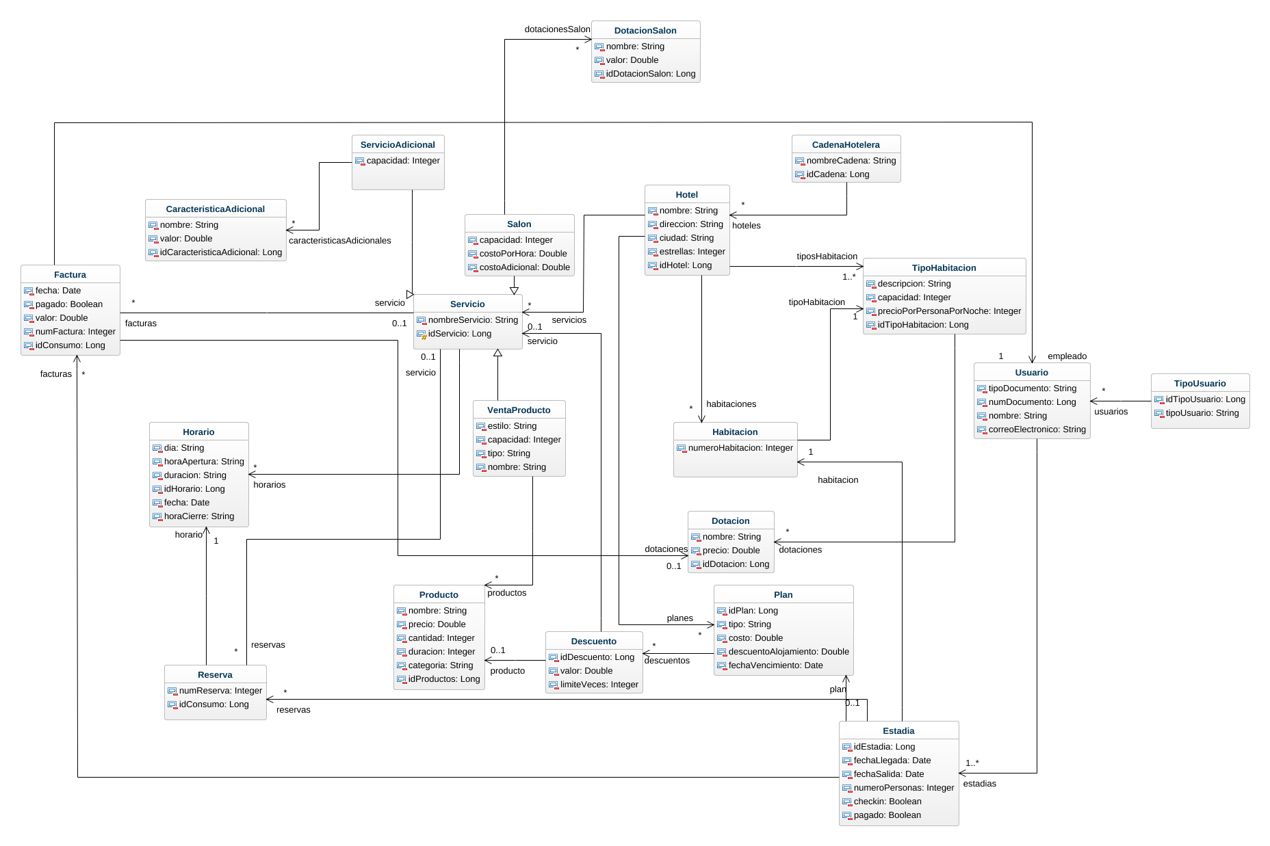

Figura 1. Modelo UML de HotelAndes

El modelo UML se realizó teniendo en cuenta el enunciado del proyecto. Se estableció la clase usuario para representar a los manejadores de los casos de uso del Hotel. La clase cadena hotelera representa la clase raíz del proyecto, ya que todas las demás clases estàn dentro su alcance. Además, debido a los múltiples servicios que puede ofrecer un hotel y a que se pueden ofrecer nuevos servicios, es necesario generalizar esa clase para que no quede limitada a los ejemplos que se dan en el enunciado. Para esto, se analizaron los servicios presentados y se buscaron puntos en común. Por ejemplo, muchos de los servicios ofrecían productos para vender, otros necesitaban una reserva, etc. Al revisar las necesidades del negocio, se concluyó que es necesario persistir toda la información que se presenta en el modelo, todo esto con el fin de representar más veridicamente las interacciones de los usuarios.

Con los comentarios recibidos sobre el modelo UML en la iteración 1, se decidieron realizar los siguientes cambios: (Estos se presentan en la imagen 1.1 mostrada más adelante)

* Agregar el atributo tipo a salón, con el fin de conocer el tipo (Conferencias o reunión) de cada uno.
* Eliminar el atributo nombre de la clase Venta Producto, pues se consideró que no era pertinente ya que la clase servicio, de la que Venta Producto hereda, ya tiene un atributo nombre. Esto evita y reduce la redundancia.
* De la clase factura se creó una relación a las clases Dotación Salón y Producto, con el fin de poder registrar estos valores.

Con el fin de satisfacer los requerimientos de la iteración 2, se propuso el modelo conceptial presentado a continuación, en la figura 1.1

Figura 1.1 Modelo UML de HotelAndes para la iteración 2

Asimismo, dado el enunciado de la segunda iteración, se propusieron los siguientes cambios sobre el modelo conceptual:

* Se creó una clase Convención, con su id, nombre, capacidad, fecha de inicio y fecha de finalización. De esta manera:
  + Una convención es agregada por un usuario (en específico, ). Hay una relación de cardinalidad * de Usuario a Convención
  + Una convención tiene estadías asociadas, según la cantidad de personas que se requieran.
  + Una convención tiene un plan. Este plan se asociará a cada estadía de la convención. De esta manera, cada persona puede tener consumos de la convención (los cuales se registran, pero no se facturan) y consumos propios) que se registran y se facturan.
  + Una convención tiene facturas, las cuales se asociarán a los gastos específicos de la convención, como reservas de salones y restaurantes y adquisición de dotaciones, entre otras.
* Se creó una clase Mantenimiento, con su id y causa. De esta manera, cada mantenimiento tiene asociados:
  + Un horario para conocer la fecha de inicio y de finalización del mantenimiento.
  + Una servicio, si es al que se le hará el mantenimiento.
  + Una habitación, si es a la que se le hará el mantenimiento.

## Modelo relacional

Después de haber construido el UML, se definió el modelo relacional, en el cual se muestran las tablas asociadas a las clases y a las relaciones del UML, con su ‘traducción’ a relacional. Con el modelo relacional, es posible definir claramente las restricciones sobre cada uno de los atributos considerados en la figura (1), para facilitar la comprensión e implementación de HotelAndes. En las siguientes figuras, se evidencia cada una de las tablas del modelo relacional, con las modificaciones para la iteración 2.



Figura 2. Relación Usuarios



Figura 3. Relación TipoUsuario

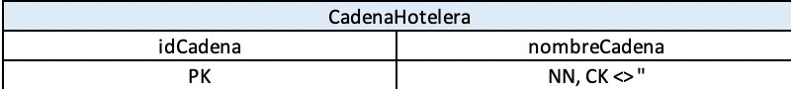

Figura 4. Relación CadenaHotelera



Figura 5. Relación Hoteles



Figura 6. Relación CaracteristicaAdicional

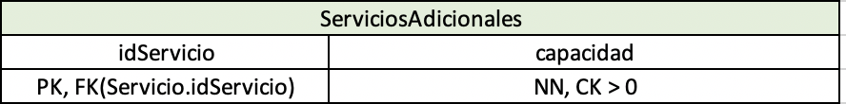

Figura 7. Relación ServiciosAdicionales



Figura 8. Relación DotacionesSalon



Figura 9. Relación Salones



Figura 10. Relación VentaProductos



Figura 11.1 Primera parte de la relación Factura

Figura 11.2 Segunda parte de la relación Factura



Figura 12. Relación Horarios



Figura 13. Relación Reservas



Figura 14. Relación Servicios



Figura 15. Relación Productos.



Figura 16. Relación TipoHabitacion



Figura 17. Relación Dotaciones

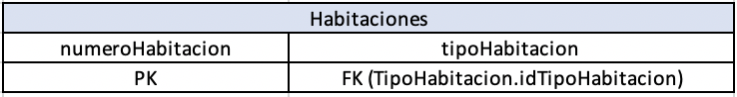

Figura 18. Relación Habitaciones



Figura 19. Relación Planes



Figura 20. Relación Descuentos



Figura 21.1 Primera parte de la relación Estadias



Figura 21.2 Segunda parte de la relación Estadias

Figura 22. Relación Convenciones

Figura 23. Relación Mantenimientos

Como se observa en el modelo relacional, se agregó el atributo tipo a la relación Salones (Figura 9), se eliminó el atributo nombre de la relación Venta Productos (Figura 10), se creó una relación de Factura a Productos y a Dotaciónes Salón, como se ve en la figura 11.2

Asimismo, se creó la relación de Convenciones, como se ve en la figura 22, y se actualizaron las relaciones Estadías, Reservas y Facturas (Figuras 21.2, 13 y 11.2, respectivamente), para que tuviesen una restricción de llave foránea a Convenciones.

Por último, se creó la tabla Mantenimientos, como se ve en la figura 23.

# Listado con las tablas generadas en la Base de Datos

A continuación se presenta un listado con las tablas generadas en la base de datos, con el nombre de las columnas de cada una, el tipo de datos que aceptan, las restricciones sobre ellas y si permiten nulos o no.

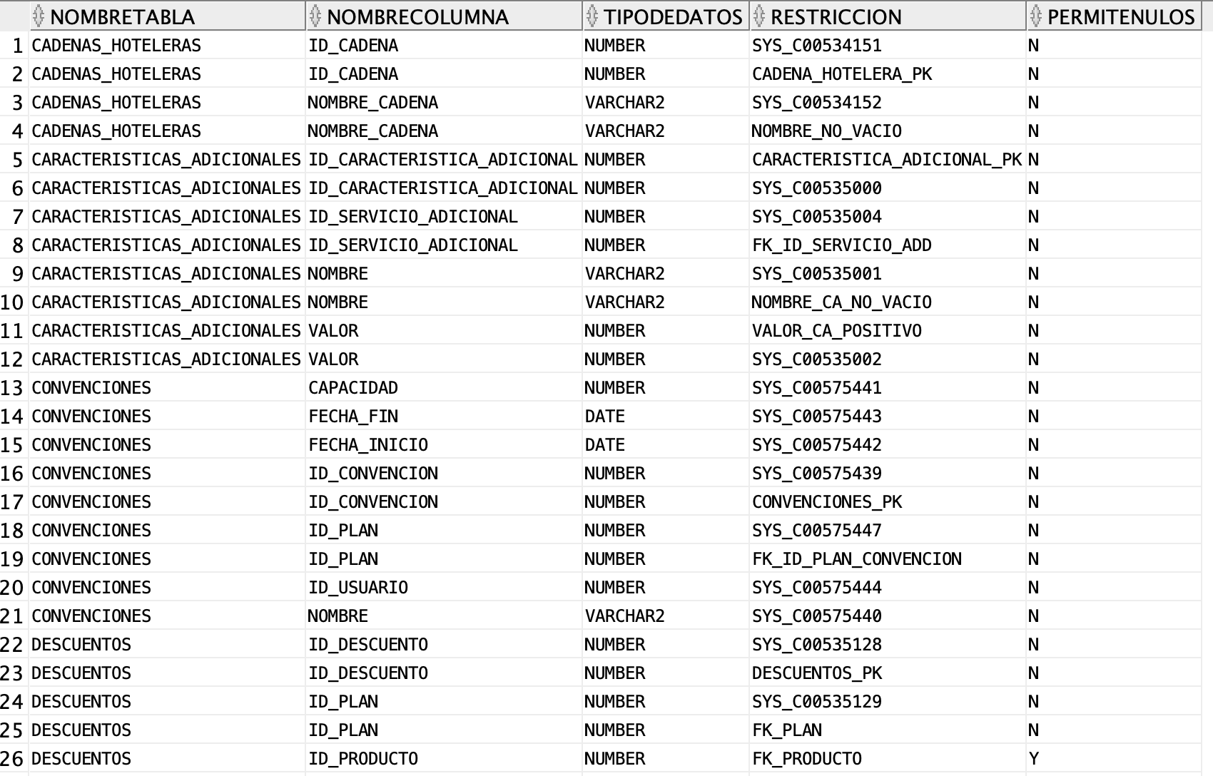













# Normalización del modelo

A continuación, se presenta la normalización del modelo relacional, mostrando que se encuentra en BCNF, y que no presenta anomalías de inserción, borrado o actualización respecto a las reglas del negocio. Se presenta cada tabla del modelo relacional. Con verde, se muestra la llave primaria de cada una. Con azul, sus atributos. Como se muestra a continuación, no hay dependencias parciales ni transitivas entre los atributos del modelo.

Primero, todos los atributos son sencillos (no hay listas, como puede verse en el punto anterior) haciendo qu el modelo estén en 1NF.

Lo anterior puesto que no hay otros atributos, además de la llave primaria, que permitan determinar los otros (no hay dependencias parciales) Esto implica que está en 2NF. Asimismo, no se pueden determinar otros atributos a partir de uno que no sea la llave primaria (No hay dependencias transitivas). Por esto, está en 3NF. Asimismo, todas las llaves son simples, lo cual hace, de una vez por todas, que ya esté en BCNF.

1. TipoUsuario

|  |  |
| --- | --- |
| idTipoUsuario | nombreTipoUsuario |

1. Usuarios

|  |  |  |  |  |
| --- | --- | --- | --- | --- |
| numDocUsuario | tipoDoc | Nombre | Email | idTipoUsuario |

1. CadenaHotelera

|  |  |
| --- | --- |
| idCadena | nombreCadena |

1. Hoteles

|  |  |  |  |  |  |
| --- | --- | --- | --- | --- | --- |
| idHotel | nombreHotel | Direccion | Ciudad | Estrellas | idCadenaHotelera |

1. TiposHabitacion

|  |  |  |  |  |
| --- | --- | --- | --- | --- |
| idTipoHabitacion | Descripcion | Capacidad | precioNoche | idHotel |

1. Dotaciones

|  |  |  |  |
| --- | --- | --- | --- |
| idDotacion | Nombre | Precio | idTipoHabitacion |

1. Habitaciones

|  |  |
| --- | --- |
| numHabitacion | Tipo_Habitacion |

1. Servicios

|  |  |
| --- | --- |
| idServicio | nombreServicio |

1. VentaProductos

|  |  |  |  |
| --- | --- | --- | --- |
| idServicio | Capacidad | Estilo | Tipo |

1. Productos

|  |  |  |  |  |  |  |
| --- | --- | --- | --- | --- | --- | --- |
| idProducto | Precio | Nombre | Cantidad | Duracion | Categoria | idVentaProducto |

1. Salones

|  |  |  |  |
| --- | --- | --- | --- |
| idServicio | Capacidad | costoPorHora | Tipo |

1. DotacionSalon

|  |  |  |  |
| --- | --- | --- | --- |
| idDotacion | Nombre | Valor | idSalon |

1. ServiciosAdicionales

|  |  |
| --- | --- |
| idServicio | Capacidad |

1. CaracteristicasAdicionales

|  |  |  |  |
| --- | --- | --- | --- |
| idCaracteristicaAdicional | Nombre | Valor | idServicioAdicional |

1. Horarios

|  |  |  |  |  |  |  |  |
| --- | --- | --- | --- | --- | --- | --- | --- |
| idHorario | Duracion | idServicio | fechaInicio | fechaFin | horaInicio | horaFin | Dia |

1. Planes

|  |  |  |  |  |
| --- | --- | --- | --- | --- |
| idPlan | Tipo | Costo | descuentoAlojamiento | fechaVencimiento |

1. Descuentos

|  |  |  |  |  |  |
| --- | --- | --- | --- | --- | --- |
| idDescuento | idPlan | idServicio | idProducto | Valor | limiteVeces |

1. Estadias

|  |  |  |  |  |  |  |  |  |  |
| --- | --- | --- | --- | --- | --- | --- | --- | --- | --- |
| idEstadia | fechaLlegada | fechaSalida | numPersonas | idPlan | idHabitacion | checkIn | Pago | docUsuario | idConvencion |

1. Reservas

|  |  |  |  |  |  |
| --- | --- | --- | --- | --- | --- |
| idReserva | idEstadia | idServicio | idHorario | idConsumo | idConvencion |

1. Facturas

|  |  |  |  |  |  |  |  |  |  |  |
| --- | --- | --- | --- | --- | --- | --- | --- | --- | --- | --- |
| numFactura | Fecha | fuePagada | Precio | idDotacion | idServicio | idEstadia | numDocEmpleado | idProducto | idConvencion | idDotacionSalon |

1. Convenciones

|  |  |  |  |  |  |  |
| --- | --- | --- | --- | --- | --- | --- |
| idConvencion | Nombre | Capacidad | fechaInicio | fechaFin | idOrganizador | idPlan |

1. Mantenimientos

|  |  |  |  |  |
| --- | --- | --- | --- | --- |
| idMantenimiento | Causa | idHorario | idServicio | numHabitacion |

Como pudo observarse en el punto anterior, todos los atributos son sencillos, haciendo que esté en 1NF. Asimismo, en las 22 tablas, la llave primaria es sencilla, y es la única que lleva a los otros atributos, lo cual la hace estar ya en 2NF y 3NF. Asimismo, claramente el modelo está en BCNF, pues la única llave candidta es la llave primaria. Por tanto, el modelo está completamente normalizado.

# Balance del plan de pruebas

# Resultados logrados y no logrados

## Resultados logrados

## Resultados no logrados